Шабанов В.Л.

МЕТОДИЧЕСКИЙ АСПЕКТ ИССЛЕДОВАНИЯ
СУБЪЕКТИВНОГО КАЧЕСТВА ЖИЗНИ
(НА ПРИМЕРЕ ВОЗРАСТНОЙ ГРУППЫ 25-49 ЛЕТ В 2016-2024 ГГ.)

Аннотация. Современная трактовка качества жизни как многоаспектной характеристики, связанной с благополучием, актуализирует разработку статистически обоснованных методик построения интегральных и частных индикаторов, применимых к решению эконометрических задач и задач сравнительного анализа. В исследовании получены формализованные оценки и факторы субъективного качества жизни населения 25-49 лет в 2016-2024 гг. по РФ в целом, по отдельным регионам и группам населения.
Ключевые слова. Качество жизни, интегральный индикатор, частные индикаторы, метод главных компонент, бета-регрессия, межрегиональные сравнения, многодетные, малоимущие.

В современных исследованиях качество жизни обычно рассматривается как обобщенная характеристика благополучия индивида в различных сферах, таких как материальное положение, здоровье, досуг и др. Их выбор и операционализация конкретными показателями определяются сложившимися подходами в современной научной литературе, задачами исследования и ограничениями используемой эмпирической базы [4; 5]. Настоящее исследование опирается на субъективистский подход к качеству жизни, определяющий его через субъективно-оценочные суждения и бинарные ответы индивидов на вопросы о фактах, связанных с качеством жизни (например, о наличии блага, о посещении мероприятия, о соответствии работы полученной специальности и т.п.).
Эмпирической базой исследования является Комплексное наблюдение условий жизни, проводимое Росстатом в 2016 и 2024 гг. Объект анализа – индивиды в возрасте 25-49 лет – представители наиболее активной в социальном и трудовом аспектах группы населения.
Полнота описания субъективного качества жизни предполагает большое количество показателей, заданных категориальной или порядковой шкалой, и подразумевает их агрегирование, которое может быть проведено, например, на основе шкальных индексов [3]. Для агрегирования неметрических показателей также возможно применение метода главных компонент, которое требует их предварительного преобразования. В настоящем исследовании оно проводилось в три этапа.
На первом этапе все выбранные показатели были перекодированы в бинарные переменные. Единицей обозначалось положительное в контексте качества жизни оценочное суждение или положительный факт (физическая доступность блага, финансовая возможность его приобретения, удовлетворенность его качеством, нечувствительность проблемы, поход в театр/ресторан и т.п., см. Приложение). Каждый показатель в категориальной шкале с m вариантами ответа был сведён к m бинарным переменным; в показателях, заданных порядковой шкалой, были сформированы «положительный» и «негативный» полюса и закодированы соответственно единицей и нулем.
На втором этапе с целью структурирования набора бинарных переменных выделялись группы наиболее связанных среди них (то есть близких в смысле выбранной меры сходства), которые могли быть ассоциированы с определенным направлением качества жизни. Для этого использовался кластерный анализ переменных методом межгрупповых связей с коэффициентом сопряженности φ в качестве меры сходства; статистически близкими обычно оказывались бинарные переменные, связанные также и по смыслу. Выделенные группы бинарных переменных сформировали 5 крупных блоков, ассоциированных с занятостью, доходами, цифровой повседневностью и коммерческим досугом, физически активным и культурным досугом, социально-экономической средой проживания (см. Приложение).
На третьем этапе бинарные переменные каждой группы в блоке складывались и усреднялись, образуя «обобщенные» порядковые переменные, к которым применялся метод главных компонент. Приемлемый уровень близости бинарных переменных, выбираемых для усреднения, определялся таким образом, чтобы по результатам компонентного анализа извлекалась первая главная компонента, объясняющая более 50% суммарной дисперсии. Она определялась как частный индикатор качества жизни. Сумма частных индикаторов с весами, пропорциональными их дисперсиям, формировала интегральный индикатор качества жизни. Подробно методика последовательного применения компонентного анализа к блокам обобщенных переменных и построения интегрального индикатора описана, в частности, в работах [1; 2], конкретика реализации – в работе автора [6]. В настоящем исследовании методика адаптирована к неметрическим переменным путем использования матрицы ранговых корреляций Спирмена в компонентном анализе.
По построению все обобщенные переменные, интегральный и частные индикаторы меняются от 0 до 1. Учитывая содержательный смысл базовых бинарных переменных и методику агрегирования, можно интерпретировать частные индикаторы как взвешенные меры доступности / удовлетворенности конкретным благом, интегральный – совокупным набором благ, связанных с качеством жизни.
Результатом применения методики стал интегральный индикатор качества жизни:
IQL = 0,255*U₁ + 0,193*U₂ + 0,234*U₃ + 0,157*U₄ + 0,161*U₅ (1)
Сумма весовых коэффициентов при частных индикаторах по построению равна 1 – каждый вес можно интерпретировать как долевой вклад соответствующего частного индикатора в структуру качества жизни. Таким образом, в рамках сформированного набора данных качество жизни определяется – в порядке убывания вклада – работой (U₁), использованием интернета для решения повседневных задач и коммерческим досугом (U₃), финансовыми возможностями (U₂), средой проживания (U₅), активным и культурным досугом (U₄).
Удобство интегральных индикаторов – в их обозримости, возможности комплексного анализа и сопоставлений.
Для оценки динамики качества жизни с 2016 по 2024 гг. выделим 2 подвыборки и далее будем проводить анализ на их основе. Прежде всего отметим, что график плотности распределения интегрального индикатора качества жизни IQL за 8 лет сдвинулся вправо (рис. 1), то есть произошел его рост (с 0,503 до 0,641), причем, наиболее быстро росли частные индикаторы U₃ (Интернет в повседневной жизни и коммерческий досуг – с 0,383 до 0,632) и U₂ (Финансовые возможности – с 0,540 до 0,723).
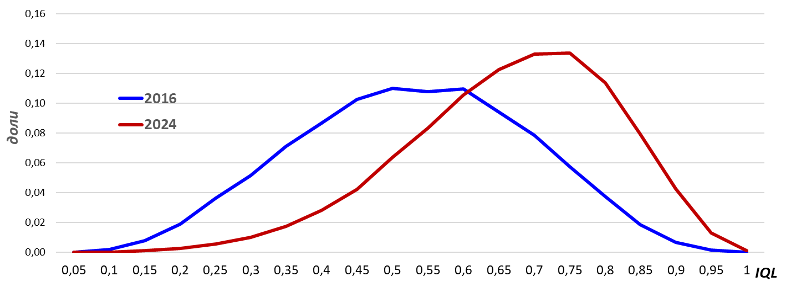
Рис. 1. Плотности распределения интегрального индикатора качества жизни в 2016 и 2024 гг.

Далее определим объективные факторы субъективного качества жизни – посредством регрессионного анализа свяжем построенный индикатор с объективными показателями, влияющими на качество жизни индивида. Использование метода линейной регрессии оказывается некорректным из-за гетероскедастичности и ограниченного диапазона значений зависимой переменной IQL. Более правильным будет применить бета-регрессию, так как в нее гетерокедастичность «встроена», а зависимая переменная IQL удовлетворяет двум необходимым условиям – изменяется в пределах от 0 до 1, не достигая концов интервала, и имеет бета-распределение [7].
Итоговая спецификация регрессионной модели включила следующие 5 значимых независимых переменных: Семейное положение (состоит в официальном или неофициальном браке / не в браке) – X₁; Возраст (лет) – X₂; Суммарное количество лет, затраченных на образование – X₃; Отношение дохода к границе бедности в регионе – X₄; Размер (статус) населенного пункта (код от 1 до 10 по росту численности населения в разрезе городской и сельской местности) – X₅. Бета-регрессия проводилась со стандартизированными (кроме бинарной X₁) независимыми переменными. По ее результатам получены приемлемые (с учетом сложности концепта «качество жизни» и большого объема выборки) значения псевдо-R² (0,747 в 2016 г. и 0,414 в 2024 г.) и параметра точности φ (2,76 и 2,73) и следующие уравнения бета-регрессии:
2016: ln(µ/(1-µ)) = -0,06 + 0,117X₁ – 0,065X₂ + 0,244X₃ + 0,278X₄ + 0,102X₅ (2)
2024: ln(µ/(1-µ)) = 0,54 + 0,102X₁ – 0,050X₂ + 0,242X₃ + 0,218X₄ + 0,103X₅, (3)
где µ – среднее значение IQL.
Можно видеть, что коэффициенты регрессии остаются довольно стабильными, то есть структура качества жизни с течением времени меняется медленно. При этом наблюдаемый существенный рост константы означает существенный «рост нормы» – значительно увеличилось качество жизни «типичного» индивида, имеющего средние значения рассматриваемых объективных показателей и не состоящего в браке. Также, судя по коэффициентам β_{i} перед стандартизированными переменными, в 2024 г. наиболее влиятельным фактором качества жизни стало Образование (а не Доход, как в 2016 г.), и после потенцирования получаем, что увеличение длительности обучения на 1 год, а дохода на величину, равную границе бедности, вело к росту шансов на повышение качества жизни в среднем в 2024 г. соответственно на 27,3 и 24,3% (против 27,6 и 32% в 2016 г.). Уменьшение коэффициентов регрессии в уравнениях означает снижение влиятельности факторов – рост качества жизни с течением времени замедляется из-за насыщения потребностей, выраженного постепенным движением к предельному значению IQL.
Интегральный индикатор может быть эффективен для сравнительного анализа качества жизни различных групп населения, выделяемых, в частности, по территориальному или социально-демографическому признаку. На рис. 2 приведены данные по Вологодской области в сравнении со средними по России и с некоторыми регионами-лидерами по качеству жизни.
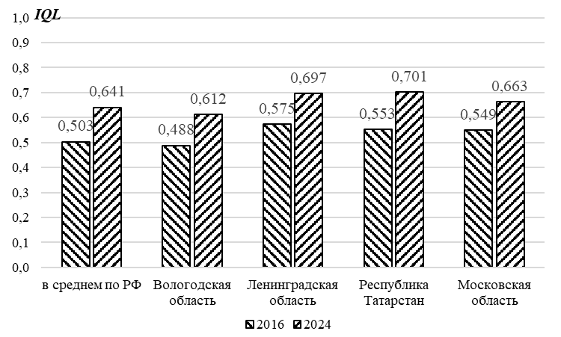
Рис. 2. Динамика IQL в среднем по РФ, по Вологодской, Ленинградской, Московской областям и Республике Татарстан в 2016-2024 гг.

Вологодская область занимала 54-ю позицию среди субъектов РФ (из 85) по рассчитанному интегральному индикатору качества жизни IQL в 2024 г. и 30-ю – в 2016 г. Динамика IQL за прошедшие 8 лет происходила медленнее, чем в среднем по РФ и по одному из лидеров – Татарстану (+12,4 процентных пункта против 13,8 и 14,8 п.п.). В разрезе частных индикаторов качества жизни наиболее высокая позиция Вологодской обл. – по U₁ (характеристики работы) – 41-я (в 2016-м – 55-я). Если для регионов-лидеров даже медленный рост позволяет оставаться вверху списка благодаря высокой базе – Ленинградская и Московская области с 12,2 и 11,4 п.п. роста опустились с 3 и 5-й позиции до 7 и 16-й, – то для регионов из середины списка более медленный, чем среднем, рост приводит к заметной потере позиций.
Группировка по социально-демографическим признакам домохозяйств, в составе которых учитываются индивиды, показывает ожидаемую уязвимость многодетных и малоимущих (с доходами ниже границы бедности, рис. 3). Наибольшее отставание от средневыборочных значений у обеих групп – по наиболее весомым частным индикаторам, связанным с работой, финансовыми возможностями, цифровой повседневностью и коммерческим досугом (6,1-19,5 п.п.). Хотя обе группы сильно пересекаются – более 60% индивидов из числа многодетных являются также и малоимущими, – однако, их временная динамика различается. Качество жизни многодетных в 2016-2024 гг. росло быстрее, чем в среднем по выборке – и по интегральному (на 15,1 п.п. против 13,8 п.п.), и по всем частным индикаторам, кроме характеристик работы. Качество жизни малоимущих в рассматриваемый период проседало – интегральный индикатор увеличился лишь на 10,6 п.п., характеристики работы и финансовые возможности выросли на 2,8 и 12 п.п. (против 7,7 и 18,3 п.п. в среднем по выборке). Таким образом, работа и ее характер является наиболее проблемным аспектом качества жизни социально уязвимых групп; относительное положение многодетных на шкале субъективного качества жизни за 2016-2024 гг. улучшилось, а малоимущих ухудшилось.
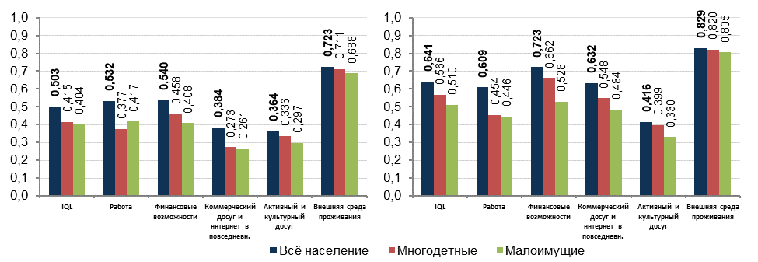
Рис. 3. Интегральный и частные индикаторы качества жизни выделенных групп в 2016 (слева) и 2024 (справа) гг.

В заключение важно отметить, что выбор показателей качества жизни и способа их агрегирования всегда носит субъективный характер, обусловлен задачами исследования и ограничениями используемого источника данных. В этой связи любой интегральный индикатор и выводы, полученные на его основе, требуют отсылки к сформированной базе данных и методике их обработки. Построенные на основе представленной в исследовании методики индикаторы – частные и интегральный – имеют удовлетворительную содержательную интерпретацию и служат формализованной оценкой соответствующего аспекта и качества жизни в целом и применяются для анализа динамики и для сравнений. Методика позволила агрегировать 64 бинарные переменные в 5 частных индикаторов и определить статистический вклад каждого в объяснение качества жизни.
Использование интегрального индикатора как зависимой переменной позволило выявить факторы качества жизни, среди которых наиболее существенными оказались факторы, связанные с потенциалом самого индивида, с его образованием и доходами.
Посредством группировки данных по территориальному признаку было проведено ранжирование регионов по интегральному и частным индикаторам качества жизни, установлено снижение позиции Вологодской области за 8 лет наблюдения.
Сравнительный анализ интегрального и частных индикаторов наиболее уязвимых групп населения в 2016-2024 гг. показал рост субъективного качества жизни многодетных семей и усиление уязвимости малоимущих слоев населения.

Приложение.
Набор из 64-х бинарных переменных для описания субъективного качества жизни, сгруппированных по принципу статистической и содержательной близости
Блок 1. Характеристики работы
Профессиональная удовлетворенность от работы; Моральная удовлетворенность от работы; Удовлетворен режимом работы; Удовлетворен условиями труда; Удовлетворен рабочими обязанностями; Удовлетворен надежностью работы; Удовлетворен расстоянием до работы; Удовлетворен заработной платой.
Работа безопасная; Работа не связана с вредным производством; Работа физически не тяжелая.
Работа соответствует специальности; Профессия подтверждена дипломом; Есть навыки для более сложной работы.
Блок 2. Финансовые возможности
Легко "сводит концы с концами"; Доход выше "минимально необходимого".
Может (финансово) покупать лекарства; Может (финансово) покупать одежду; Может (финансово) покупать мясо; Может (финансово) покупать фрукты.
Может (финансово) делать ремонт жилья; Может (финансово) покупать мебель; Может (финансово) принимать гостей; Может (финансово) проводить отпуск вне дома; Может (финансово) покупать обувь.
Блок 3. Использование интернета для решения повседневных задач
и коммерческий досуг
Посещал кино; Посещал ресторан; Совершал туристическую поездку.
Использовал Интернет при покупке продуктов; Использовал Интернет при покупке одежды; Использовал Интернет при покупке быт. техники; Цель выхода в Интернет - поиск инф. о товарах; Цель выхода в Интернет - банк. операции; Цель выхода в Интернет - сайты госорганов.
Выход в Интернет - ежедневно; Частота общения в Интернете - ежедневно; Цель выхода в Интернет - соц. сети; Цель выхода в Интернет - новости; Цель выхода в Интернет - выполнение работы.
Блок 4. Физически активный и культурный досуг
Посещал театр; Посещал музей; Посещал концерт; Может вести активную жизнь; Занимается фитнесом, плаванием; Считает себя здоровым
Посещал в качестве зрителя спортивные мероприятия; Цель выхода в Интернет - просмотр фильмов.
Цель выхода в Интернет - обучение; Цель выхода в Интернет - библиотеки; Цель выхода в Интернет – обсуждение социально-политических проблем.
Блок 5. Внешняя социально-экономическая среда проживания
Удовлетворен торговым обслуживанием; Удовлетворен бытовым обслуживанием; Места досуга недалеко от дома; Объекты для занятий спортом недалеко от дома; Учреждения культуры недалеко от дома; Удовлетворен медицинским обслуживанием.
Наркотики в нас. пункте не распространены; Алкоголизм в нас. пункте не распространен; Окружающая среда в нас. пункте в норме; На улице в темное время безопасно.
Нас. пункт благоустроен; Дороги в нас. пункте в норме; ЖКХ в нас. пункте в норме; Транспорт в нас. пункте работает хорошо.

Библиографический список
1. Айвазян С. А. Анализ качества и образа жизни населения: монография. – Москва: Наука, 2012. – 432 с.
2. Айвазян С. А., Афанасьев М. Ю., Кудров А. В. Интегральный индикатор качества и условий жизни // Цифровая экономика. 2019. № 1 (5). С. 43-56.
3. Белехова Г. В. Качество трудовой жизни занятого населения: опыт измерения в Вологодской области // Социальное пространство. 2024. Т. 10. № 4. С. 1-20.
4. Белехова Г. В., Шматова Ю. Е., Нацун Л. Н., Соловьева Т. С. Проблемы обеспечения благополучия старшего поколения в контексте региональной социальной политики // Народонаселение. 2024. Т. 27. № 3. С. 180-192. DOI: 10.24412/1561-7785-2024-3-180-192
5. Кислицына О. А. Подходы к измерению прогресса и качества жизни (благополучия) // Экономический анализ: теория и практика. 2016. № 10 (457). С. 28-38.
6. Шабанов В. Л. Качество жизни сельского населения России: интегральная оценка и региональная дифференциация // Народонаселение. 2024. Т. 27. № 1. С. 4-19. DOI: 10.24412/1561-7785-2024-1-4-19.
7. Ferrari S. L. P., Cribari-Neto F. Beta Regression for Modelling Rates and Proportions. Journal of Applied Statistics, 2004, vol. 31, no. 7, pp. 799–815. DOI: 10.1080/0266476042000214501.

Информация об авторе
Шабанов Виктор Леннарович (Россия, Саратов) – д. социол. н., ведущий научный сотрудник, Институт аграрных проблем Саратовского научного центра РАН (410012, Россия, г. Саратов, ул. Московская, д. 94; e-mail: vic35@inbox.ru

Комплексное наблюдение условий жизни населения в 2016 году. URL: https://rosstat.gov.ru/free_doc/new_site/GKS_KOUZH_2016/index.html; Комплексное наблюдение условий жизни населения в 2024 году. URL: https://rosstat.gov.ru/free_doc/new_site/GKS_KOUZH_2024/index.html. Дата обращения: февраль-март 2026 г.

